ব্রেড মালাই

উপকরণ :

ব্রেড - 8 পিস

খোয়াক্ষীর - 200 গ্রাম

কনডেন্স মিল্ক  - 3/4 কাপ

দুধ  - 1 লিটার

চিনি  - 1.5 কাপ

সামান্য আমান্ড,পেস্তা, কেশর

প্রস্তুত প্রণালী :

1. ব্রেডর ধারগুলো কেটে নিয়ে Square shape দিয়ে ভালো করে বেলে নিতে হবে যাতে ব্রেডগুলো পাতলা হয় আর সহজেই রোল করা যায়।

2. একটি পাত্রে খোয়া ক্ষীর, চিনি আর কনডেন্স মিল্ক মিশিয়ে গরম করতে হবে। 5 মিনিট ভালোভাবে জ্বাল দিয়ে ঘন করতে হবে। ঘন হয়ে গেলে সেটাকে ঠান্ডা করতে দিতে হবে। এটাই ব্রডের ভেতরের পুর হিসেবে ব্যবহিত হবে।

3. এবার মালাই তৈরী করার জন্যে অন্য একটি পাত্রে দুধ গরম করতে হবে। ভালোভাবে দুধ ফুটলে তাতে চিনি আর একটু কেশর দিয়ে আরো ফুটিয়ে ঘন করতে হবে। মোটামুটি দুধ ঘন করে অর্ধেক করতে হবে।

4. এবার দুধ ঠান্ডা করতে দিয়ে ব্রেডের ভেতর পুর ভরে রোল করতে হবে। রোল ব্রেড একটা পাত্রে সাজিয়ে তার ওপর দিয়ে ঘন করে রাখা দুধ ঠেলে দিতে হবে। ওপর দিয়ে কুঁচোনো আমন্ড, পেস্তা আর কেশর ছরিয়ে দিয়ে ফ্রিজে কিছুক্ষন রেখে ঠান্ডা করে পরিবেশন করতে হবে।

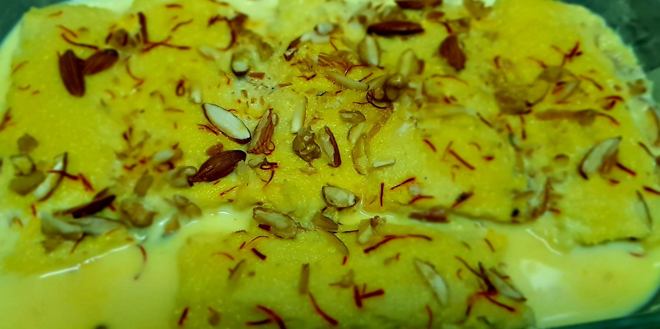**রেসিপি সৌজন্যে** - সান্ত্বনা রায় চৌধুরী